ТЕМА 1 ЕКОНОМІЧНА ПРИРОДА БІЗНЕСУ
- Поняття та основні ознаки бізнесу
- Об’єкти та суб’єкти бізнес-відносин
- Функції та умови підприємницького бізнесу
- Середовище функціонування бізнесу

1. Поняття та основні ознаки бізнесу
В умовах євроінтеграції та глобалізації економіки зростає актуальність співвідношення понять «підприємництво» і «бізнес». У сучасній практиці та науковій літературі досить часто спостерігається їх ототожнення або взаємна заміна, при цьому навіть енциклопедії та словники не пропонують уніфікованого визначення цих дефініцій.
У фінансово-економічній літературі поняття «бізнес» трактується по-різному. Так, фінансовий словник визначає бізнес як економічну діяльність, спрямовану на досягнення певних результатів, насамперед отримання прибутку. Подібного підходу дотримуються й інші джерела, зокрема фінансово-економічні словники, які розглядають бізнес як будь-який вид підприємницької діяльності, що забезпечує дохід або інший економічний зиск.
Узагальнюючи наявні підходи, можна зробити висновок, що в сучасному економічному розумінні бізнес насамперед пов’язаний з отриманням доходу, використанням ресурсів та прийняттям фінансово відповідальних рішень.
Формування такого підходу є результатом тривалого історичного розвитку економічної думки, що зумовлює доцільність звернення до еволюції самого поняття «бізнес».
В Англії з XVII ст. концептуальне значення слова «бізнес» («business») набуває додаткового смислу та тлумачиться як «своя справа, підприємництво». Таким чином, вже в давньому розумінні слова було закладено кілька змістових значень. В історичному розвитку суспільства змістове навантаження цього поняття багатократно зростає.
Термін «підприємництво», як свідчать історичні факти, був запозичений з Англії на початку XVIII ст. і впроваджений англійським економістом Р. Кантільйоном (1680‒1734). Р. Кантільйон зробив систематичний аналіз підприємництва. Він розумів підприємництво як особливу економічну функцію і наголошував на елементі ризику, який завжди властивий підприємницькій діяльності, що зумовлює необхідність фінансового планування та оцінки можливих втрат.
У вітчизняній економічній та правовій науці підприємництво традиційно розглядалося як господарська діяльність, що здійснюється з метою досягнення економічних і соціальних результатів та одержання прибутку. У межах такого підходу підприємництво визначається як самостійна, ініціативна та систематична діяльність, що здійснюється на власний ризик суб’єктами господарювання з метою отримання прибутку та досягнення суспільно значущих результатів.
Після втрати чинності Господарського кодексу України правове регулювання підприємницької діяльності здійснюється на основі норм Цивільного кодексу України та спеціальних законів, що визначають окремі аспекти функціонування бізнесу, зокрема корпоративні, фінансові, податкові та інші господарські відносини.
Водночас легалізоване визначення поняття «бізнес» у законодавстві відсутнє. Разом з тим аналіз нормативно-правових актів дає змогу стверджувати, що на практиці терміни «бізнес» та «підприємництво» використовуються як близькі за змістом.
Отже:
Бізнес – це справа, ділова активність, спрямована на вирішення завдань, пов’язаних зі здійсненням на ринку операцій обміну товарами і послугами між економічними суб’єктами, із застосуванням форм та методів діяльності, що склалися в ринковій практиці.
Бізнес робиться заради одержання доходу (прибутку) від результатів діяльності в найрізноманітніших сферах – виробництві і торгівлі товарами та послугами, банківській та страховій справах, у проведенні транспортних, орендних і багатьох інших операцій як видів діяльності.
Бізнес поняття більш широке, ніж підприємництво. Воно охоплює всі відносини, що виникають між учасниками ринкової економіки, включаючи не лише підприємців, але і споживачів, найманих працівників, державні структури.
Бізнес-діяльність має ряд характерних ознак, що її визначають:
- орієнтація на одержання прибутку – основною метою бізнесу є одержання прибутку від діяльності;
- орієнтація на споживача – в основі будь-якого бізнесу знаходяться незадоволені потреби споживачів, відтак, успішний бізнес завжди орієнтований на визначення, управління та задоволення потреб споживачів;
- самостійність – особа самостійно приймає рішення щодо започаткування, ведення або припинення бізнесу, самостійно обирає вид діяльності (у межах чинного законодавства);
- ініціативність – бізнес завжди передбачає активну позицію, рух вперед для розвитку, задоволення потреб та одержання прибутку, прояв особистої та колективної ініціативи щодо впровадження нових ідей та розширення напрямів діяльності;
- готовність йти на ризик – однією з визначальних рис бізнесмена є розуміння ризику та готовність його приймати. Бізнес завжди пов’язаний з певним ризиком, тому, започаткувавши власну справу, особа повинна розуміти та приймати ймовірність настання несприятливої ситуації та втрати свого майна;
- вміння будувати систему ділових комунікацій – будь-який бізнес передбачає взаємодію зі споживачами, постачальниками, органами державної влади та іншими суб’єктами, відтак, уміння побудувати ефективну систему ділових комунікацій знаходиться в основі успішного бізнесу;
- стратегічність мислення – передбачає можливість розробляти перспективні плани діяльності, визначати і оцінювати наслідки реалізації управлінських рішень у довгостроковій перспективі.
Таким чином, бізнес являє собою комплексне економічне явище, якому притаманні визначені ознаки.
Елементи системи бізнесу подані на рис. 1.
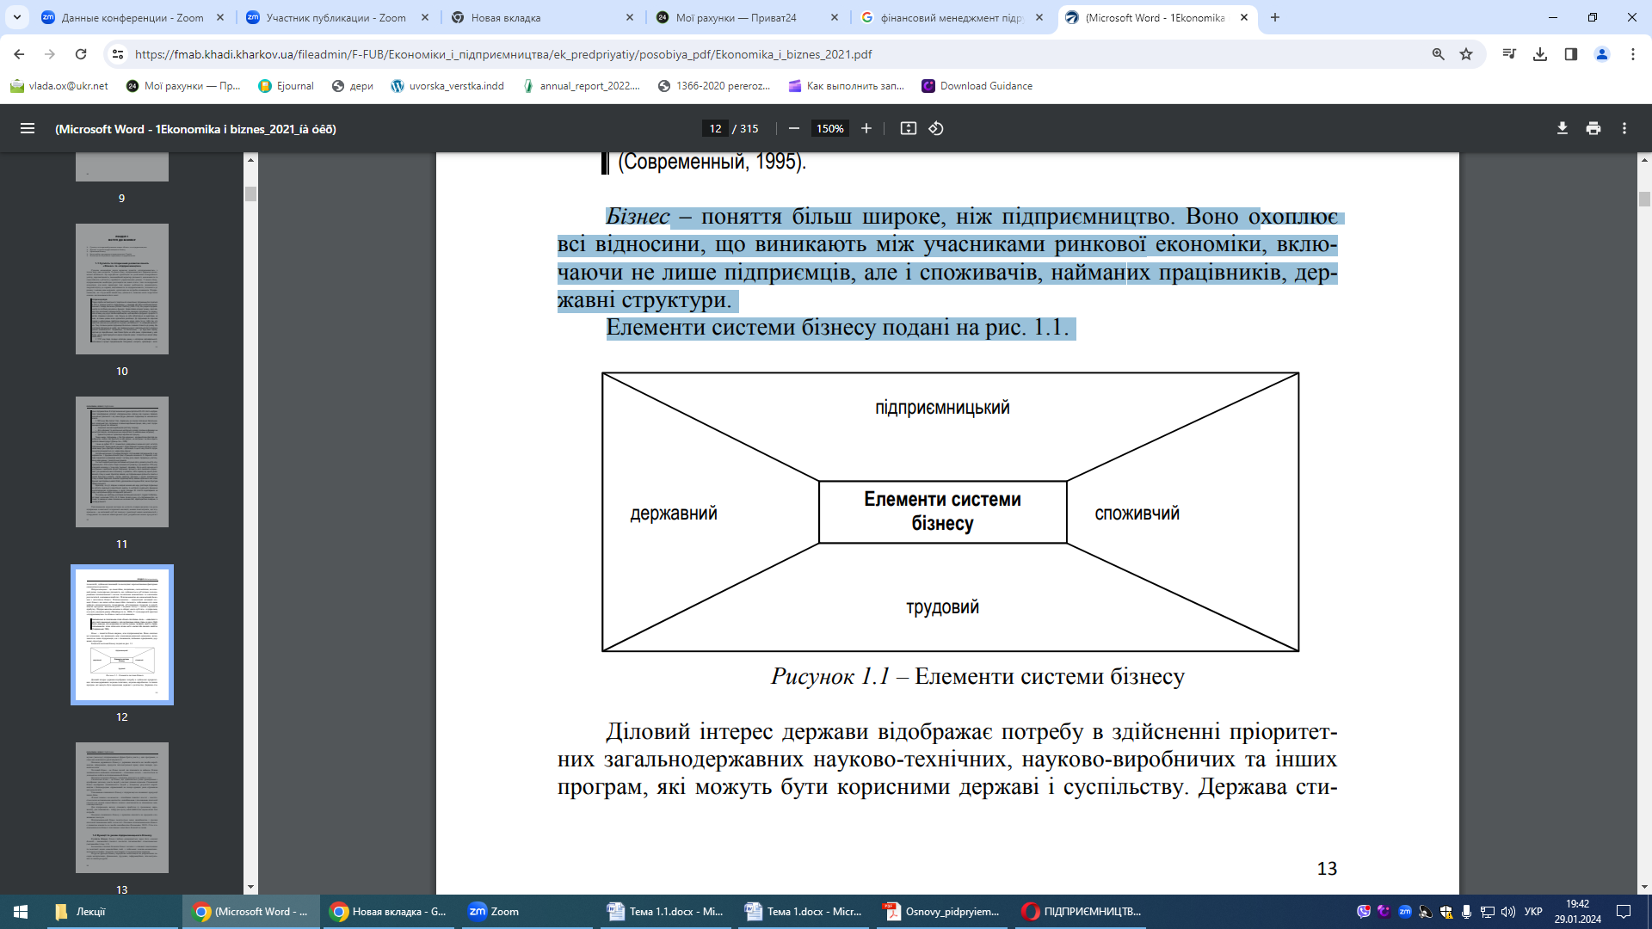
Рисунок 1. Елементи системи бізнесу

Держава. Діловий інтерес держави полягає у забезпеченні реалізації загальнодержавних програм, економічного зростання та наповнення бюджету. У взаємодії з бізнесом держава виступає як регулятор, власник, інвестор і отримувач фіскальних доходів, що має безпосередній вплив на фінансові рішення суб’єктів підприємницької діяльності.

Наймані працівники. Наймані працівники є важливим елементом бізнес-системи, оскільки їхній економічний інтерес реалізується через отримання доходу у формі заробітної плати, соціальних гарантій та участі у результатах діяльності підприємства. Витрати на персонал є суттєвою складовою фінансового плану бізнесу.

Споживачі. Споживачі формують попит на товари і послуги, що безпосередньо впливає на обсяги реалізації, доходи та прибутковість бізнесу. Їхня поведінка є ключовим фактором прогнозування продажів у бізнес-плані.
Підприємці. Підприємницька діяльність реалізується через виробництво і продаж продукції або надання послуг та пов’язана з прийняттям фінансових рішень в умовах ризику з метою отримання прибутку.
Узагальнюючи наведені підходи, слід зазначити, що бізнес є поняттям ширшим, ніж підприємництво, оскільки охоплює всю систему економічних відносин між учасниками ринку – підприємцями, споживачами, найманими працівниками, фінансовими інститутами та державою.
Отже, бізнес слід розглядати як комплексне економічне явище, що формується під впливом інтересів різних учасників ринку та реалізується через прийняття фінансових і управлінських рішень в умовах ризику.

2 Об’єкти та суб’єкти бізнес-відносин.
Бізнес як економічна діяльність реалізується через систему взаємодії між об’єктами та суб’єктами бізнес-відносин, що формують основу прийняття управлінських і фінансових рішень.
Об’єктом бізнесу є продукція, роботи та/або послуги, які створюють споживчу цінність, є предметом ринкового обміну та формують доходи суб’єкта підприємницької діяльності.
Суб’єктами бізнес-відносин є учасники економічної взаємодії, які беруть участь у створенні, реалізації та споживанні результатів бізнес-діяльності, а також впливають на формування фінансових результатів підприємства. До них належать:
підприємці та їхні колективи, які формують основу бізнес-відносин, оскільки виступають носіями ініціативи та відповідальності за прийняття управлінських і фінансових рішень, а прагнення до отримання прибутку або доходу є рушійною силою розвитку бізнесу;
споживачі, які відображають цільову орієнтацію бізнесу, оскільки будь-яка бізнес-ідея ґрунтується на наявності незадоволених потреб, а їхня платоспроможність безпосередньо впливає на обсяги доходів підприємства;
постачальники ресурсів, які забезпечують бізнес необхідними матеріальними, трудовими, фінансовими та інформаційними ресурсами, формуючи структуру витрат і собівартості продукції;
державні та місцеві органи влади, що характеризуються подвійною роллю: з одного боку, вони виступають учасниками бізнес-відносин як замовники (зокрема через систему публічних закупівель), а з іншого – як регулятори, які встановлюють правові та фінансові умови функціонування бізнесу.
Залежно від об’єкта діяльності бізнес може здійснюватися у різних формах, кожна з яких характеризується специфікою формування доходів, витрат та ризиків, що має принципове значення для бізнес-планування. У цьому контексті доцільно виокремлювати такі основні види бізнесу:
виробничий, орієнтований на створення матеріальної продукції, що передбачає значні інвестиційні та виробничі витрати;
комерційний, заснований на торговельно-обмінних операціях, з акцентом на оборотний капітал і швидкість обігу коштів;
посередницький, який ґрунтується на організації взаємодії між зацікавленими сторонами та формуванні доходу у вигляді комісій;
фінансовий, що базується на наданні фінансових послуг і пов’язаний із підвищеним рівнем фінансових ризиків;
інформаційний та консультативний, орієнтовані на використання інтелектуального капіталу і формування доходів від надання нематеріальних послуг;
інноваційний, що передбачає генерування та впровадження нових ідей і проєктів та характеризується високим рівнем невизначеності.
Ринок є основним стимулом розвитку бізнесу, тоді як обмеженість ресурсів визначає межі його зростання. На ринку суб’єкти господарської діяльності можуть одночасно або послідовно виступати як виробники і як споживачі.
Саме ринок формує ціни та визначає обсяги виробництва, у результаті чого вирішуються ключові економічні питання: «що, як і скільки виробляти». Питання «що виробляти» вирішується через платоспроможний попит споживачів; «як виробляти» – у процесі конкурентної боротьби між виробниками; «скільки виробляти» – через співвідношення попиту та пропозиції на ринку.

3 Функції та умови підприємницького бізнесу
Сутність бізнесу більш глибоко розкривається через виконання його основних функцій – інноваційної (творчої), ресурсної, організаційної та стимулювальної (мотиваційної) (рис. 2).

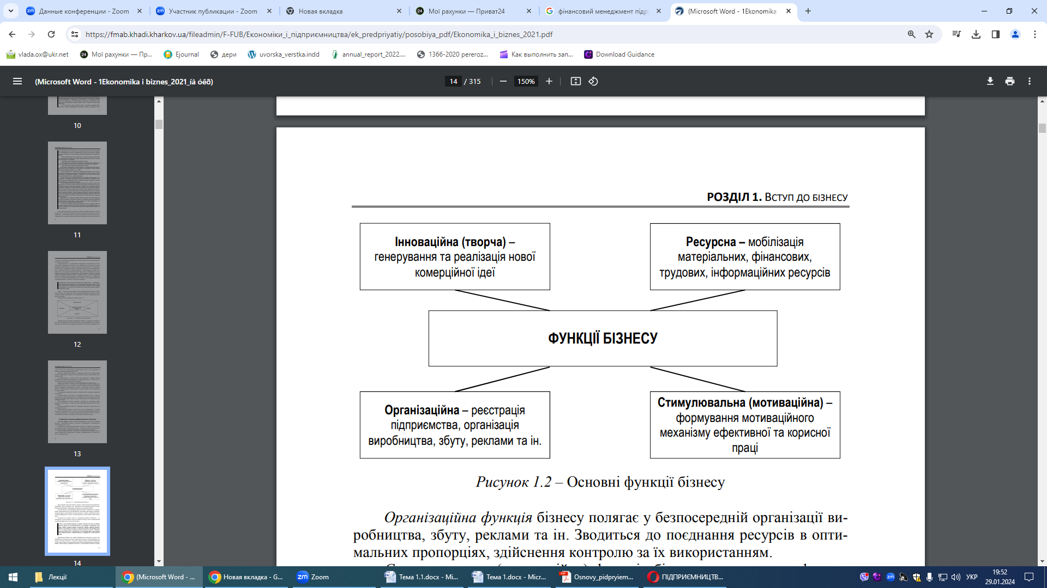
Рисунок 2. Основні функції бізнесу

Інноваційна (творча) функція бізнесу полягає у сприянні генеруванню та реалізації нових комерційних ідей, здійсненні техніко-економічних і наукових розробок та проєктів, пов’язаних із господарським і фінансовим ризиком.
Ресурсна функція бізнесу передбачає мобілізацію на добровільних засадах матеріальних, фінансових, трудових, інформаційних, інтелектуальних та інших ресурсів, необхідних для забезпечення його господарської та фінансової діяльності.
Організаційна функція бізнесу полягає у безпосередній організації виробництва, збуту, реклами та інших видів діяльності. Вона зводиться до поєднання ресурсів в оптимальних пропорціях і здійснення контролю за їх використанням.
Стимулювальна (мотиваційна) функція бізнесу зводиться до формування мотиваційного механізму ефективного використання ресурсів з урахуванням досягнень науки, техніки, управління та організації виробництва, а також до максимального задоволення потреб споживачів.
Економічною основою бізнесу є приватна власність. Власність – це система відносин, що складаються між суб’єктами щодо привласнення засобів виробництва та результатів праці, яка визначає економічну відповідальність і зацікавленість у результатах господарської діяльності.
Передумовою розвитку бізнесу є економічна свобода суб’єктів господарювання. Вона передбачає свободу здійснення господарської діяльності, торгівлі, землекористування, вибору форм співпраці та інших напрямів економічної взаємодії.
Економічна свобода є однаково важливою як для підприємця, так і для споживача, оскільки створює умови для реалізації підприємницької ініціативи, розвитку конкуренції та задоволення потреб ринку.
Складовими економічної свободи є економічна самостійність, економічна відповідальність та економічна рівноправність.
Економічна самостійність полягає в наявності у підприємця права на власність, права на самостійний вибір форми власності та форми господарювання. Вона також передбачає самостійне планування фінансово-господарської діяльності, вільне розпорядження прибутком, вибір ресурсів, постачальників і споживачів виробленої продукції, а також визначення форм, систем і розмірів оплати праці.
Економічна відповідальність полягає у відповідальності підприємця власним майном за результати господарювання, зокрема за продукцію (послуги), що підлягають реалізації на ринку, а також за прибуток, який залишається в його розпорядженні після сплати платежів, установлених законодавством.
Економічна рівноправність означає забезпечення однакових умов для будь-якої господарської діяльності незалежно від форми власності та форми господарювання.
Під рівними економічними умовами розуміють однакові для всіх суб’єктів механізми ціноутворення, оподаткування, розподілу прибутку, інвестиційної та кредитної політики, державного замовлення та інших елементів економічного регулювання.
На рис. 3 зображена роль бізнесу у формуванні ефективної системи господарювання.
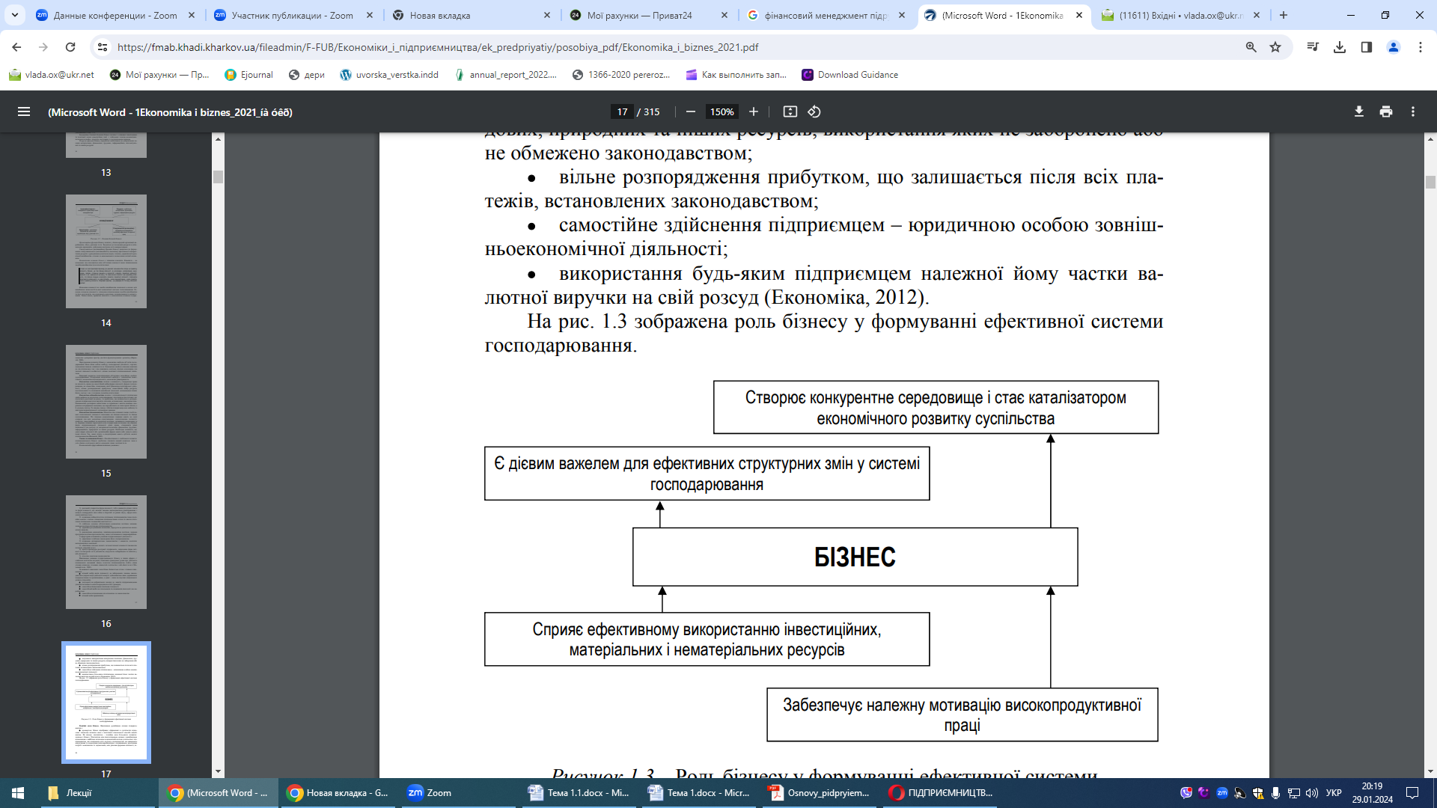
Рисунок 3. Роль бізнесу у формуванні ефективної системи господарювання
Отже, функції та умови підприємницького бізнесу визначають економічні можливості та обмеження діяльності суб’єктів господарювання і безпосередньо впливають на прийняття управлінських і фінансових рішень.

4. Середовище функціонування бізнесу
Жоден бізнес не може існувати ізольовано від середовища, яке його оточує та визначає умови функціонування. Бізнес-середовище є джерелом ресурсів для провадження діяльності, формує умови збуту продукції та впливає на результати господарювання. Тому розуміння факторів і характеристик середовища, у якому функціонує бізнес, є важливим з погляду побудови ділових комунікацій та забезпечення ефективності бізнес-діяльності.
Зовнішнє середовище є сукупністю чинників різного характеру та спрямування, які впливають на функціонування бізнесу і перебувають поза зоною прямого управлінського впливу з боку суб’єкта господарювання. Інакше кажучи, це фактори, що знаходяться поза межами організації та щодо яких можливості впливу є обмеженими або відсутніми.
Важливість дослідження та організації взаємодії підприємства із зовнішнім середовищем складно переоцінити, оскільки середовище функціонування суб’єкта підприємництва є джерелом не лише різних видів ресурсів, а й конструктивних і деструктивних впливів на його діяльність.
До характеристик зовнішнього середовища відносять:
1) взаємозв’язок і взаємообумовленість факторів – характеризує силу, з якою зміна одного або кількох факторів середовища впливає на інші чинники;
2) складність – визначає кількість факторів, що характеризують середовище підприємства, а також ступінь варіативності кожного з них;
3) рухливість середовища – відображає швидкість змін, що відбуваються у середовищі функціонування підприємства;
4) невизначеність зовнішнього середовища є похідною від обсягу інформації, якою володіє організація щодо певних явищ, а також рівня впевненості у достовірності цієї інформації;
5) передбачуваність – характеризує можливості прогнозування стану окремих складових зовнішнього середовища та їх сукупності в цілому;
6) керованість – відображає здатність суб’єкта господарювання здійснювати цілеспрямований вплив на окремі елементи зовнішнього середовища;
7) альтернативність варіантів розвитку середовища – визначає наявність кількох можливих напрямів зміни факторів, що дає змогу підприємству з певною ймовірністю прогнозувати їх дію в різні періоди.
З погляду дослідження факторів зовнішнього середовища важливе значення має його структуризація.
Загальноприйнятим є поділ зовнішнього середовища на макросередовище та мікросередовище залежно від можливостей здійснення цілеспрямованого впливу на його чинники.
Взаємозв’язок між процесом формування цілей розвитку підприємства та факторами зовнішнього середовища наведено на рис.4.

Зовнішнє середовище
Макросередовище
Мікросередовище
- природне; - демографічне;
- соціальне; - економічне;
- екологічне; - політичне;
- міжнародне; - науково-технічне
- постачальники; - споживачі;
- посередники; - конкуренти;
- державні органи; - контактні
аудиторії;
- фінансово-кредитні установи
Процес формування стратегічних пріоритетних напрямків розвитку підприємства
Господарська діяльність підприємства

Рис. 4. Взаємозв’язок факторів зовнішнього середовища та процесу формування пріоритетів підприємства

Макросередовище включає сукупність факторів, які впливають на функціонування бізнесу та водночас перебувають поза зоною безпосереднього управлінського впливу з боку керівництва суб’єкта господарювання.
Найбільш повно стан макросередовища можна проаналізувати шляхом виділення таких груп факторів:
1. Економічні – відображають механізм формування та розподілу ресурсів у системі господарських зв’язків країни. До них належать характер і особливості економічних процесів, система оподаткування та економічне законодавство, державна підтримка окремих галузей, динаміка ринку, інвестиційні та фондові процеси, характер конкурентних відносин, грошово-кредитна політика тощо.
2. Політичні – відображають загальний стан політичних процесів у країні. Основними політико-інституційними факторами є стабільність уряду, ступінь державного втручання та регламентації економічних процесів, рівень правової захищеності, провадження політики протекціонізму, міжнародна політика, імідж країни у світі, наявність корупції в державних структурах, показник економічної свободи країни тощо.
3. Структурні – відображають стан, характер і динаміку розвитку окремих галузей економіки, а також структурні зрушення в національному господарстві.
4. Науково-технічні – характеризують рівень розвитку науки і технологій та відображають можливості підприємств щодо вдосконалення і модернізації. До ключових чинників належать технологічні прориви, характер життєвого циклу технологій, рівень науково-технічного розвитку країни та окремих галузей.
5. Природно-екологічні – відображають стан навколишнього природного середовища та його вплив на діяльність підприємства. До них належать природно-кліматичні умови, наявність і розміщення природних ресурсів, стан екології та екологічне законодавство.
6. Фактори ресурсного забезпечення – характеризують співвідношення між національними та імпортними ресурсами, а також структуру експорту та імпорту ресурсів.
7. Соціально-культурні – відображають чисельність населення, його структуру, менталітет, систему цінностей, традиції та споживчі уподобання. До цієї групи також відносять діяльність профспілок.
8. Фактори стратегічних несподіванок – охоплюють неочікувані зміни зовнішнього середовища, що мають суттєвий вплив на діяльність бізнесу. Такі зміни є об’єктивною властивістю середовища певної країни та значною мірою залежать від рівня доступності й якості інформації.
9. Міжнародні – характеризують місце країни у міжнародних господарських зв’язках, міжнародному поділі праці та спеціалізації й є похідними від зовнішньоекономічної та міжнародної політики держави.
Іншою складовою зовнішнього середовища є мікросередовище, яке охоплює сукупність факторів, що перебувають поза межами організації, але щодо яких керівництво бізнесу має можливості обмеженого впливу через формування ефективних ділових комунікацій та управлінських рішень.
Одним із найбільш поширених підходів до аналізу факторів мікросередовища є модель п’яти конкурентних сил, запропонована Майкл Портер. Згідно з цією моделлю, фактори мікросередовища доцільно поділити на п’ять основних груп.
Згідно із зазначеною моделлю фактори мікросередовища доцільно поділити на 5 основних груп.
- Наявний рівень конкуренції в галузі – визначає кількість існуючих конкурентів у певній галузі, характер та силу конкуренції, можливості окремих суб’єктів ринку впливати на поточну ринкову ситуацію. Інтенсивність наявної конкуренції формується, в основному, під впливом 4 ключових факторів: рівня попиту, структури галузі, рівня витрат на виробництво та бар’єрів виходу.
- Загроза появи нових конкурентів – визначає можливості до входження на ринок інших суб’єктів бізнесу, які наразі не функціонують у визначеній галузі, проте можуть це зробити, чим підсилять рівень існуючої конкуренції у галузі. Загроза появи нових конкурентів, зазвичай, визначається вхідними бар’єрами визначеної галузі.
- Ринкова сила постачальників – визначає можливості постачальників ресурсів впливати на умови функціонування бізнесу. Чим менше постачальників та чим більш унікальними є пропоновані ними ресурси, тим потенційно вищою є ринкова сила постачальників та тим сильніше вони визначають умови функціонування бізнесу.
- Ринкова сила покупців – характеризує можливості споживачів щодо встановлення умов збуту продукції бізнесу. Аналогічно до попередньої групи чинників, чим меншою є кількість потенційних покупців, тим ширшими є їхні можливості до впливу на ціну продукції, порядок її постачання тощо.
- Наявність товарів-субститутів (замінників) – характеризує наявність продукції інших галузей економіки, яка спрямована на задоволення тих самих потреб (наприклад, газовані напої та соки). Чим більшою є кількість товарів-замінників, тим інтенсивнішою є боротьба бізнесу за свого споживача.
Основними тенденціями, що визначають умови функціонування сучасного бізнесу, є:
✓ глобалізація економічних процесів;
✓ посилення конкурентної боротьби на національних і міжнародних ринках;
✓ цифровізація та інформатизація економічних відносин;
✓ персоніфікація споживчих запитів і зростання ринкової сили споживачів;
✓ прискорення науково-технічного прогресу та скорочення життєвого циклу продуктів і технологій;
✓ зростання динамічності та невизначеності зовнішнього середовища;
✓ посилення ролі людського капіталу та управлінських компетенцій;
✓ вплив глобальних кризових шоків (пандемічних, фінансових, енергетичних) на умови ведення бізнесу.
Розглянемо детальніше зміст і вплив зазначених тенденцій на умови функціонування бізнесу.
Однією з ключових тенденцій, що формує суттєвий вплив на умови функціонування бізнесу, є глобалізація, яка проявляється у зростанні масштабів і щільності економічних зв’язків між країнами та посиленні інтеграційних процесів. Вона супроводжується розширенням доступу до світових ринків, міжнародних фінансових ресурсів, технологій і капіталу, водночас підвищуючи рівень конкуренції та фінансових ризиків.
Одним з основних наслідків глобалізації є доступ суб’єктів бізнесу до світових ринків і участь у міжнародних економічних процесах, що розширює можливості зростання, але водночас ускладнює фінансове планування та управління ризиками.
Загострення конкурентної боротьби зумовлене, зокрема, відкритістю національної економіки та процесами глобалізації, що проявляються у зростанні обсягів імпортованої продукції на внутрішньому ринку. Додатковим чинником є зниження платоспроможного попиту населення, яке стимулює посилення боротьби виробників за кожного споживача. Вплив цієї тенденції обумовлює необхідність пошуку ефективних інструментів цінової та нецінової конкуренції з метою забезпечення конкурентоспроможності й виживання бізнесу.
Інформатизація економічних відносин проявляється у двох взаємопов’язаних напрямах. Перший пов’язаний зі зростанням ролі соціальних мереж, що зумовлює необхідність трансформації інструментів просування продукції та каналів комунікації зі споживачами. Другий напрям полягає у діджиталізації економічних відносин, тобто розвитку цифрової економіки та впровадженні цифрових технологій у бізнес-процеси.
Персоніфікація споживчих запитів обумовлена розвитком технологій і вдосконаленням виробництва. Якщо раніше в економіці домінував підхід масового виробництва стандартизованої продукції з мінімальними витратами та цінами, то сьогодні споживач готовий сплачувати вищу ціну за індивідуальний підхід, унікальність та ексклюзивність товару.
У таких умовах конкурентну перевагу отримує той виробник, який здатний запропонувати адаптований до потреб споживача продукт. Водночас розвиток цифрових технологій та мережі Інтернет забезпечив споживачам доступ до широкого асортименту товарів з усього світу, що зменшило значення географічної обмеженості ринків і суттєво посилило ринкову силу споживачів.
Зростання темпів науково-технічного прогресу відіграє особливо важливу роль у технологічно орієнтованих галузях. Прискорення розробки та впровадження нових технологій у масове виробництво зумовлює необхідність застосування інноваційних підходів до управління бізнесом і постійного оновлення продуктів та процесів.
Прискорення темпів змін зовнішнього середовища є похідною від усіх зазначених вище тенденцій. Якщо 30–50 років тому бізнес функціонував у відносно стабільних і прогнозованих умовах, то сьогодні зовнішнє середовище характеризується високим рівнем динамізму, складності та невизначеності. За таких умов відсутність системного аналізу факторів зовнішнього середовища та несвоєчасна адаптація до змін суттєво ускладнюють ефективне функціонування бізнесу.
Зростання ролі людського чинника зумовлене посиленням конкурентної боротьби. Персонал підприємства з притаманним йому рівнем кваліфікації, професійної майстерності та креативності формує одну з найвагоміших конкурентних переваг бізнесу, яку значно складніше відтворити, ніж техніко-технологічні ресурси. Саме людський капітал виступає джерелом інноваційних ідей, розвитку нових технологій і вдосконалення організації бізнес-процесів.
Таким чином, бізнес функціонує в умовах складного, динамічного та часто невизначеного зовнішнього середовища, що формує як можливості, так і обмеження для підприємницької діяльності. У таких умовах особливого значення набуває здатність суб’єктів бізнесу системно аналізувати зовнішні та внутрішні фактори, прогнозувати наслідки управлінських рішень і обґрунтовувати напрями розвитку, що зумовлює необхідність використання бізнес-планування як інструменту управління.

